澄海区休渔渔民生产生活补助

申报细则（电脑端）

****申报方式****

船主代本船船员申报，****年度内不可重复申报****。有特殊情况无法进行线上申报的，可通过原渠道在线下申请。

****申报流程****

**一、船主申报前的准备**

****1.准备材料：****渔业捕捞许可证、渔业船舶国籍登记证书、渔业船舶检验证书、渔业船员证书、渔业船员身份证以及本人的银行卡或存折复印件、渔业船员保险凭证。

*多证合一的，请准备可体现相关信息的页面。

*船员身份证复印件必须本人签名，并备注“用于202*年的休/禁渔补助申请”。

*银行卡或存折复印件必须提供补助对象本人的。

****2.材料整理：****如一份材料需要上传多张图片，可以在确保清晰的情况下一次拍多张图片，或使用拼图软件进行多图拼接。

****3.准备设备：****一台电脑，推荐登录浏览器：谷歌 Chrome 浏览器

**二、登录“粤财扶助”平台**

****1.进入网站：**网页搜索“粤财扶助”或https://czbt.czt.gd.gov.cn/#/home，进入“粤财扶助”官网。**

****2.扫描登陆：**点击“登录”，选择“我是单位/个人用户”，扫描二维码后进行人脸识别登录。**

****3.完善信息：**点击页面右上角姓名处“账户管理”，点击“个人信息”，选择“户籍所在地”并完善信息。**

****4.进行绑定：**点击“银行卡包”，选择“绑定银行卡”（注意绑定过程中需要勾选卡出现的右上角的小圆圈），进行绑定。**

****5.点击申报：**点击左上方的选项卡“我要申报”，在搜索框搜索“休”字或“渔”字，选择“省级休（禁）渔渔民生产生活补助专项资金”——“内陆渔船请选择禁渔补助，海洋渔船请选择休渔补助”。**

**三、项目申报**

****1.填写申报表书并上传船员材料****

**①填写“渔船编码”。**

**②点击“自动填充数据”，相关的四项内容将自动填写，如点击后未进行自动填充的，请手工填写。**

**③个人请填写身份证号码；企业通过法人申报的，请填写企业代码。**

**④填写“补助人数”。禁渔渔船不超过2人，休渔渔船不超过《渔业船舶检验证书》核定的救生设备可供使用人数。**

**⑤填写“申报金额”，注意单位为：万元。**

**⑥填写本船船员信息。**

**⑦信息填写完成后，点击船员信息的蓝色区域，上传身份证复印件、银行卡或存折复印件、保险凭证、船员证书等材料。**

**⑧多名船员的，请注意将鼠标移动到“表格操作”，点击拷贝当前表格，新增船员信息栏，再继续填写。**

**⑨阅读承诺内容，并在下方勾选。**

****2.上传渔船附件清单****

**①将页面返回上端。**

**②点击左上角“附件清单”选项卡。**

**③按照附件标题提示点击“上传文件”，再点击选择本地文件，上传未上传的渔船材料。**

**④填写完成之后可以点击“提交申请”。**

**温馨提示：填写过程当中，您也可以选择下放的“预览”“填写检查”“暂存”等按钮实现相应的功能。**

**四、项目申报支持**

在系统使用过程中有任何意见或建议，可以在工作日时间联系所在地原递交纸质材料的办事窗口。

****申报资料示例图片****

**01渔业捕捞许可证书（该项渔业辅助船舶请提交船检证书）**

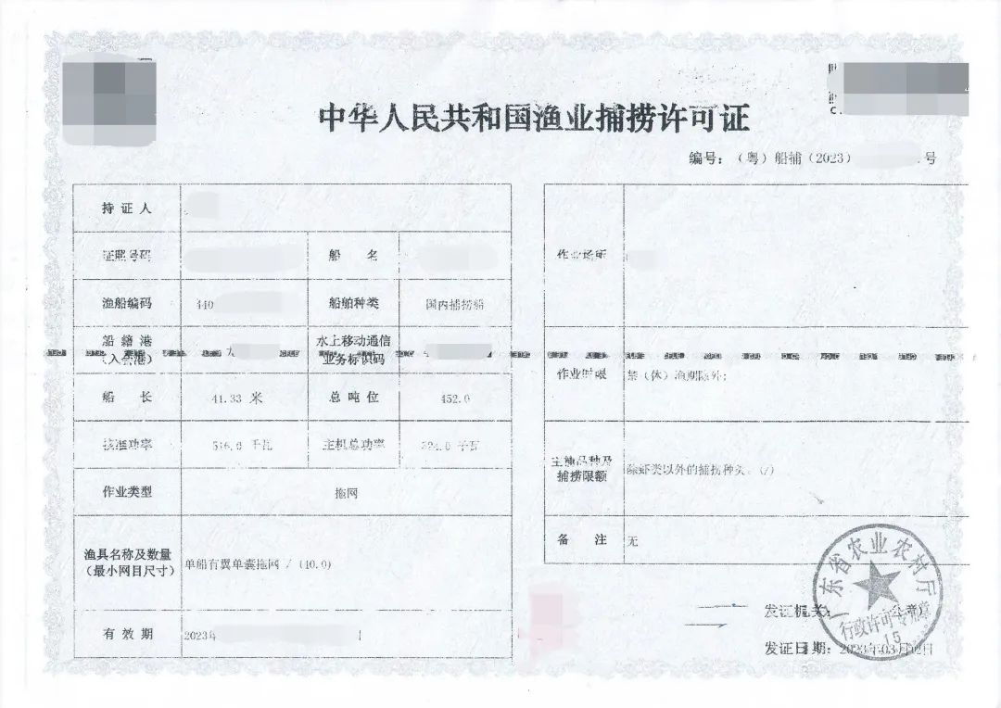

**02渔业船舶国籍登记证书**

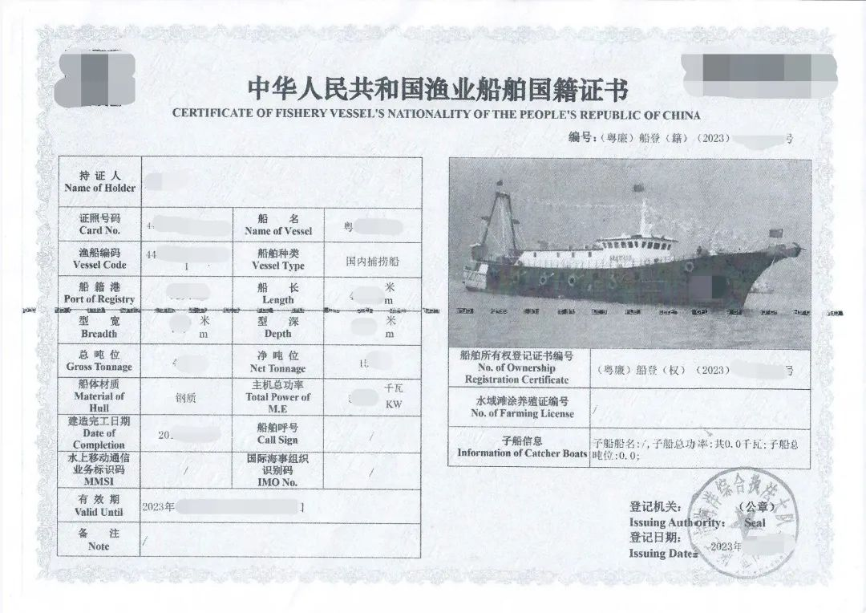

**03渔业船舶检验证书（旧版证书可上传有记载渔业船舶检验的页面）**

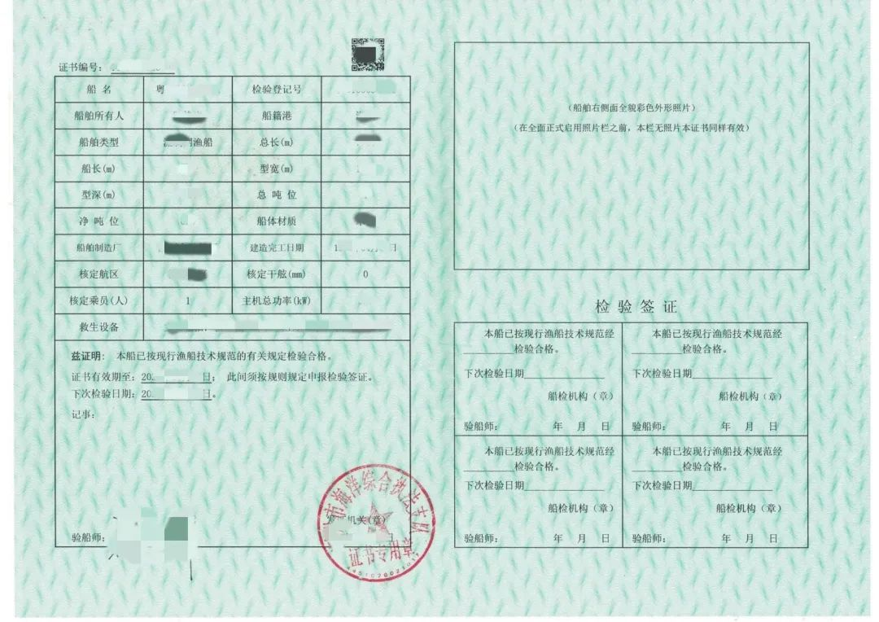

**04渔业船员证书**

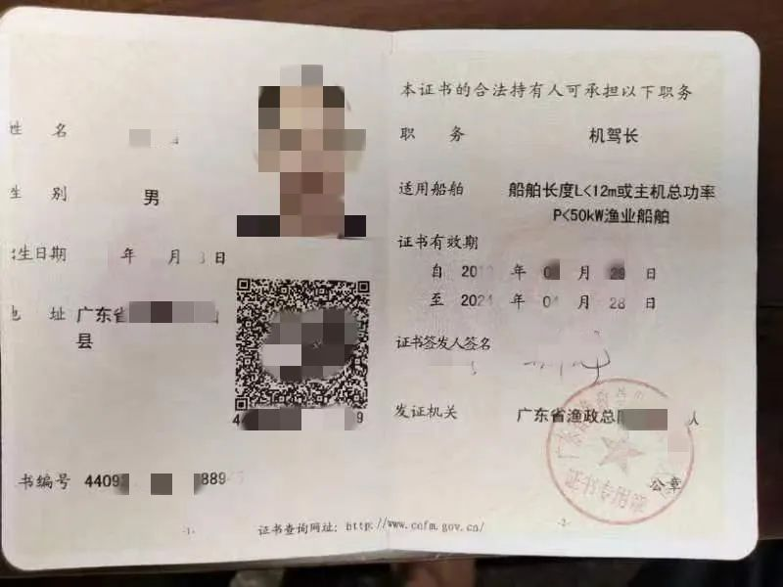

**05补助对象（渔业船员）身份证复印件**

**补助对象应在身份证复印件上签名，并注明用于“20**年休渔补助申请”或“20**年禁渔补助申请”。**

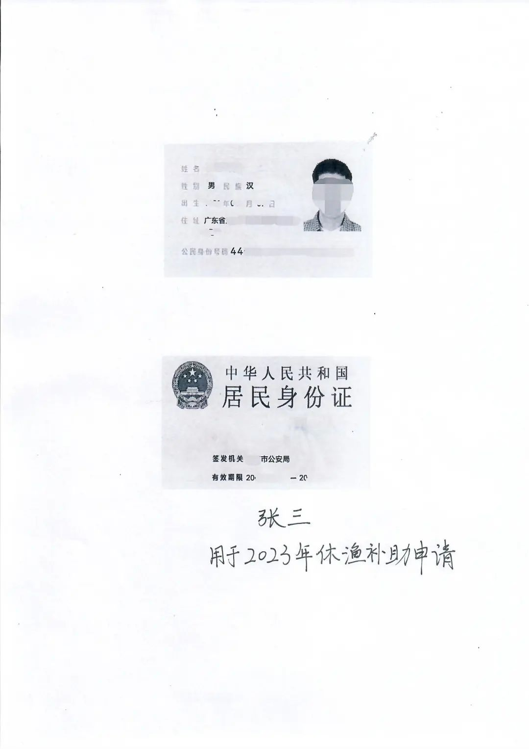

**06补助对象（渔业船员）本人的银行卡或存折复印件**

**建议补助对象在复印件上签名。**

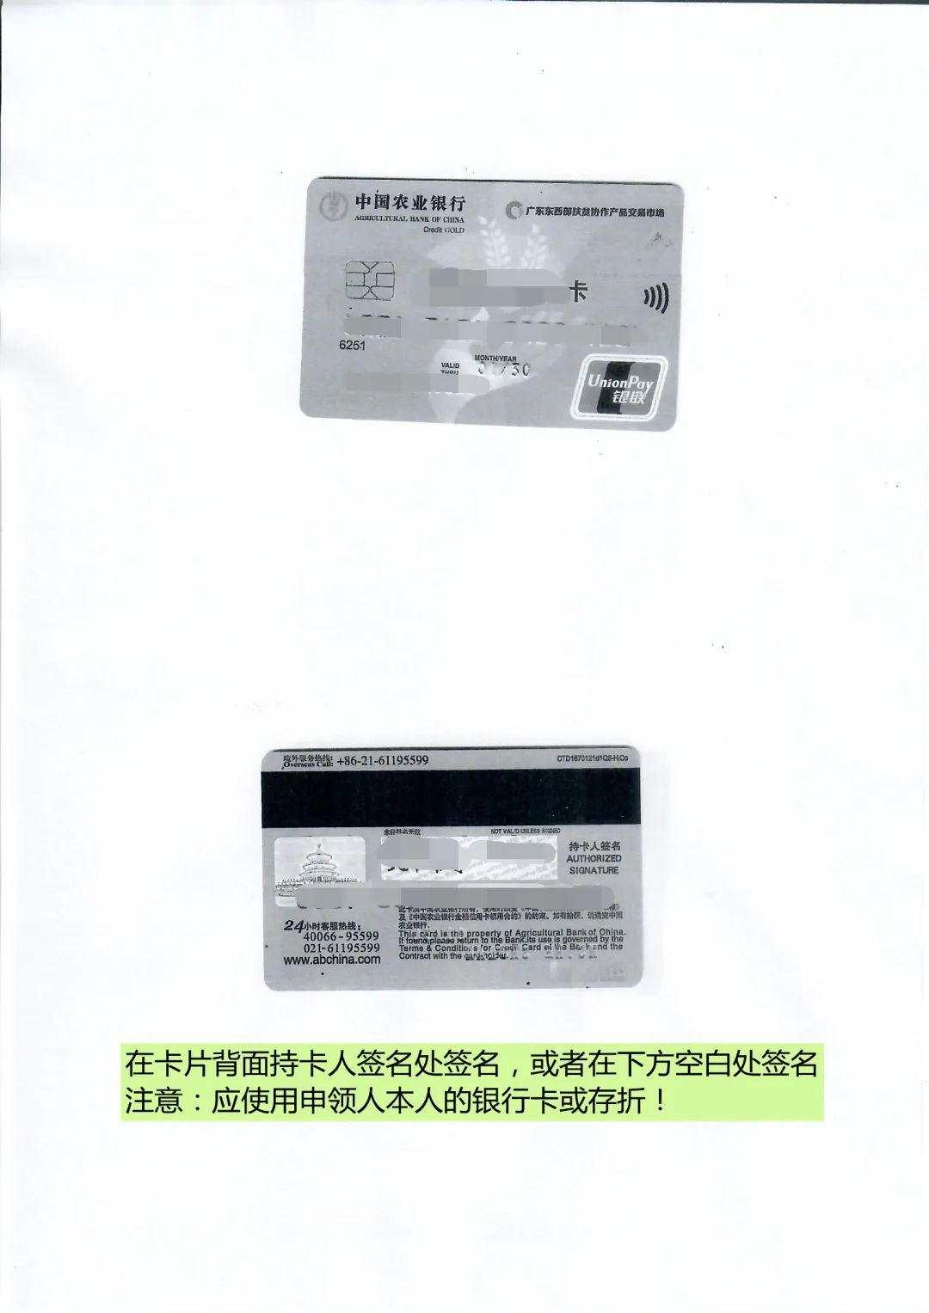

**07补助对象（渔业船员）保险凭证复印件**

